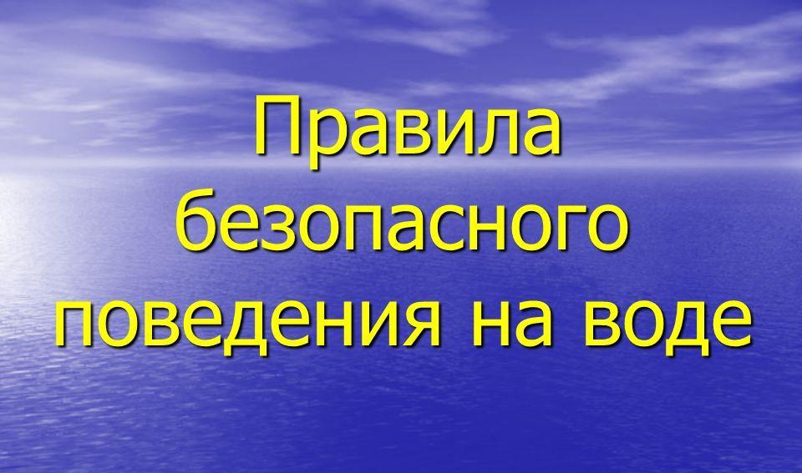
В Оренбургской области с пугающим постоянством случаются происшествия на воде с гибелью людей.
Анализ происшествий на водных объектах показывает, что основную часть погибших составляют мужчины молодого и среднего возраста. Причинами являются несоблюдение мер личной безопасности во время отдыха на водоемах, переоценка собственных сил при купании.
Администрация муниципального образования Соболевский сельсовет Первомайского района Оренбургской области просит жителей и гостей поселения быть предельно внимательными на водных объектах, расположенных как на территории поселения, района и области, так и в иных регионах, где вы планируете свой отдых на воде.
Чтобы отдых не обернулся бедой надо твёрдо помнить и неукоснительно выполнять элементарные правила поведения на воде.
Умение хорошо плавать - одна из важнейших гарантий безопасного отдыха на воде, но даже хороший пловец должен соблюдать постоянную осторожность, дисциплину и строго придерживаться правил поведения на воде.
Лучше всего купаться в специально оборудованных местах: пляжах, бассейнах, купальнях; обязательно предварительно пройти медицинское освидетельствование и ознакомиться с правилами внутреннего распорядка мест для купания.
Плавать лучше параллельно линии берега и не заплывать слишком далеко. Если Вы отдыхаете на реке, то плыть надо против течения, иначе потом будет тяжело возвращаться. Помните, что у берега течение слабее, чем на середине реки. Плыть от берега к середине широкого водоема опасно уже потому, что можно не рассчитать свои силы, устать, может случиться судорога, закружиться голова, в незнакомом месте возможны водовороты.
В воду всегда лучше заходить не в одиночку, а вдвоём - втроём. Ведь даже у опытного пловца случаются судороги, порой течение оказывается более мощным, чем казалось с берега, со дна может бить ледяной ключ и т.п.
Никогда не купайтесь ночью. В темноте вода куда более опасна, чем при свете.
Во время отдыха на водных объектах употреблять алкогольные напитки нельзя. «Пьяный в воде - наполовину утопленник» - гласит мудрая народная пословица. Подвыпивший человек теряет над собой контроль и плохо ориентируется. Порой это становится основной причиной гибели людей на воде.
Помните, что только неукоснительное соблюдение мер безопасного поведения на воде может предупредить беду.

